**[Proyecto de Software de Servicio de Aduanas Para El Control Fronterizo De Chile-Argentina]**

**(DAS) Documento Arquitectura de Software**

**Versión 6.0**

**Identificación de Documento**

| **Identificación** | Grupo 4 |
| --- | --- |
| **Proyecto** | Servicios de Aduana Frontera Chile- Argentina |
| **Versión** | V 6.0 |

| **Documento mantenido por** | Felipe Inzunza, Sebastian Cea, Ronald Marrian, Martin Salgado |
| --- | --- |
| **Fecha de última revisión** | 27/06/2025 |
| **Fecha de próxima revisión** | 10/07/2025 |

| **Documento aprobado por** |  |
| --- | --- |
| **Fecha de última aprobación** |  |

**Historia de Revisiones**

| **Fecha** | **Versión** | **Descripción** | **Autor** |
| --- | --- | --- | --- |
| 16/05/2025 | V 1.0 | Contexto del problema hasta vision del sistema | Felipe Inzunza |
| 20/05/2025 | V 2.0 | Desarrollo casos de uso | Sebastián Cea |
| 24/05/2025 | V 3.0 | Avance modelo 4+1 | Martin Salgado |
| 25/05/2025 | V 4.0 | Atributos de Calidad y Refinamiento de diagramas | Ronald Marrian |
| 26/05/2025 | V 5.0 | Prototipo, Evaluación de Calidad de Nielsen y Control de Versiones | Sebastian Cea, Felipe Inzunza, Ronald Marrian, Martin Salgado |
| 09/05/2025 | V 6.0 | Se agregan requerimientos no funcionales, correcciones en el mockup del prototipo, en la evaluación heurística de Nielsen y se agregan anexos. | Sebastian Cea, Felipe Inzunza, Ronald Marrian, Martin Salgado |

Indice

**● 1. INTRODUCCIÓN 3**

○ 1.1. Contexto del Problema 3

○ 1.2. Propósito 3

○ 1.3. Ámbito 3

**● 2. VISIÓN DEL SISTEMA (General) 6**

○ 2.1. Descripción general del sistema 6

○ 2.2. Objetivos del sistema 6

○ 2.3. Principales funcionalidades esperadas 7

○ 2.4. Supuestos y dependencias 7

**● 3. ESTILOS Y PATRONES ARQUITECTÓNICOS (General) 7**

○ 3.1. Estilo arquitectónico adoptado (ej. monolítico, microservicios, SOA, capas) 8

○ 3.2. Justificación del estilo según el contexto del sistema 8

○ 3.3. Patrones de diseño aplicados (ej. patrón MVC, repositorio, etc.) 8

**● 4. MODELO 4 +1 Y VISTAS ARQUITECTÓNICAS 9**

○ 4. 1 VISTA DE ESCENARIO 9

○ 4. 2. VISTA LÓGICA 13

○ 4. 3 VISTA DE IMPLEMENTACIÓN/DESARROLLO 14

○ 4.4. VISTA DE PROCESOS 17

○ 4. 5 Descripción diagrama de despliegue 19

**● 5. REQUISITOS DE CALIDAD 19**

○ 5.1. Propósito 19

○ 5.2. Atributos de calidad 19

○ 5.3. Reglas y criterios de evaluación de calidad 21

**● 6. PRINCIPIOS DE DISEÑO APLICADOS 21**

○ 6.1. Propósito 21

○ 6.2. Principios de diseño 22

○ 6.3. Diseño centrado en el usuario (UX/UI, prototipos, experiencia de usuario) 23

**● 7. PROTOTIPO 24**

○ 7.1. Propósito 24

○ 7.2. Mockups (imágenes con una breve descripción) 24

○ 7.3. Justificar herramientas de prototipado 38

**● 8. EVALUACIÓN DE CALIDAD HEURÍSTICA DE NIELSEN 39**

○ 8.1. Propósito 39

○ 8.2. Lista de verificación 39

○ 8.3. Análisis y métricas de resultados 41

**● 9. CONTROL DE VERSIONES 41**

**● 10. CONCLUSIONES 43**

**● 11. BIBLIOGRAFÍA 44**

**● 12. ANEXOS 44**

# ***1. INTRODUCCIÓN***

.

## 1.1. Contexto del Problema

Actualmente existe una situación problemática en los distintos pasos fronterizos que hay habilitados entre Chile y Argentina. Dónde los viajeros han mostrado indignación por las largas esperas, que duran entre las 8 y 20 horas, dependiendo de la época del año, para cruzar desde Argentina.

Este hecho, está vinculado por distintos factores como la incapacidad del sistema de hacerse cargo de los flujos bruscos en las épocas más demandantes del año, como por ejemplo, el aumento de 180% en el mes de Febrero; o gente que llega sin los documentos necesarios y que ignoran herramientas en línea para hacer estos trámites, que permitiría agilizar el flujo, pero que en cambio, se termina realizando manualmente desde el mismo paso fronterizo, ralentizando más la espera, Esto evidencia un estado deficiente de la infraestructura y el sistema de información que opera en el día de hoy en el sistema de aduanas, que urge una modernización aplicada al contexto.

## 1.2. Propósito

El propósito de este proyecto es desarrollar un sistema de software moderno y eficiente que contribuya a agilizar el flujo terrestre de viajeros en la frontera entre Chile y Argentina. El sistema estará orientado a la digitalización y optimización de procesos clave, tales como la obtención, generación, revisión y control de información documental, así como al apoyo en tareas relacionadas con el control físico, como la inspección de vehículos y la detección de objetos prohibidos. Actualmente, estos procedimientos se realizan mayormente de forma manual y presencial. Esta solución busca reducir significativamente los tiempos de espera y mejorar la experiencia de los usuarios en los pasos fronterizos.

## 1.3. Ámbito

El software estará orientado tanto a los viajeros, facilitando la generación anticipada de la documentación necesaria, como a los fiscalizadores fronterizos, quienes podrán acceder de forma rápida y segura a la información relevante para el control aduanero.

Se implementará un mecanismo de prevalidación documental, que permitirá agilizar el flujo y control de personas en los puntos de ingreso. Además, se incluirán herramientas de generación de reportes que permitan predecir la demanda de viajeros y facilitar la toma de decisiones operativas.

El sistema también contemplará la integración con los sistemas informáticos de ambos países, asegurando una comunicación constante y coordinada entre las entidades correspondientes, lo que permitirá una gestión más eficiente y colaborativa del proceso fronterizo.

1.4) Definiciones, acrónimos y abreviaciones

| **ACRÓNIMO** | **DESCRIPCIÓN** |
| --- | --- |
| *API* | Application Programming Interface (Interfaz de Programación de Aplicaciones) |
| *QR* | Quick Response (Código de Respuesta Rápida) |
| *JPA* | Java Persistence API (API de persistencia de Java) |
| WCAG | Pautas de Accesibilidad para el Contenido Web |

1.5 Resumen ejecutivo

El presente proyecto tiene como objetivo desarrollar un sistema de control fronterizo eficiente y moderno para gestionar el flujo terrestre de viajeros entre Chile y Argentina. El sistema facilitará la automatización de procesos críticos como la validación documental, la fiscalización mediante códigos QR, y la generación de reportes estadísticos en tiempo real, mejorando significativamente la experiencia de los usuarios y la eficiencia operativa en los puntos de paso fronterizo.

Para abordar esta solución, se adoptará una arquitectura basada en microservicios que permitirá la escalabilidad, resiliencia y mantenimiento independiente de cada módulo funcional. El diseño interno de cada microservicio seguirá un patrón de capas, asegurando una separación clara de responsabilidades y una integración natural con el framework Spring Boot.

El proyecto incluye el desarrollo de múltiples módulos, tales como gestión de usuarios, declaración de documentos y vehículos, fiscalización, integración con sistemas externos y generación de reportes, que trabajarán en conjunto para proporcionar un sistema robusto y confiable. La implementación se realizará considerando los requerimientos funcionales y no funcionales del sistema, asegurando su adaptabilidad ante la alta demanda en temporadas críticas.

# 

1.6 Arquitectura del sistema

La arquitectura del sistema del presente proyecto se basará en el modelo 4+1, una metodología que permite modelar la arquitectura desde cinco perspectivas complementarias que dialogan constantemente y facilitan el desarrollo y comprensión del software. Las vistas que se trabajarán, acompañadas de sus respectivos diagramas, son:

Vista de Escenario (Casos de Uso): Describe las interacciones funcionales entre los usuarios (actores) y el sistema, mostrando los requisitos funcionales desde la perspectiva del usuario.

Vista Lógica (Diagrama de Clases): Representa la estructura estática del sistema, mostrando las clases principales, sus atributos, métodos y relaciones.

Vista de Desarrollo (Diagramas de Componentes y Paquetes): Describe la organización del código fuente, su modularización y la estructura de los paquetes y componentes para facilitar el mantenimiento y la escalabilidad.

Vista de Proceso (Diagrama de Actividades): Muestra el comportamiento dinámico del sistema, detallando los flujos de trabajo, la concurrencia y las interacciones en tiempo de ejecución.

Vista Física (Diagrama de Despliegue): Explica cómo se despliega el sistema en la infraestructura tecnológica, incluyendo servidores, nodos, contenedores y redes.

# 

# *2****. VISIÓN DEL SISTEMA (General)***

## 2.1. Descripción general del sistema

El sistema a desarrollar está orientado a optimizar significativamente el flujo de

personas que cruzan la frontera terrestre entre Chile y Argentina. Su objetivo

principal es reducir los tiempos de espera y mejorar la eficiencia operativa mediante

la incorporación de herramientas digitales.

Una de sus características clave será la gestión en línea de documentos obligatorios para el ingreso y salida de viajeros. Esto permitirá a los usuarios completar y validar previamente sus trámites antes de llegar al paso fronterizo, minimizando así los cuellos de botella causados por la revisión manual.

Además, el sistema brindará a los fiscalizadores herramientas digitales de control, que les permitirán verificar de forma rápida y segura que los viajeros cumplan con los requisitos mínimos establecidos para cruzar la frontera, fortaleciendo así la fiscalización y la trazabilidad del proceso.

## 2.2. Objetivos del sistema

Objetivo General

- Agilizar la entrega de documentación requerida y optimizar el proceso de control fronterizo, con el fin de mejorar el flujo de viajeros en los pasos terrestres entre Argentina y Chile.

Objetivos específicos

- Permitir que los viajeros completen digitalmente la documentación requerida, de acuerdo con su perfil, a través de la web o aplicación móvil.

- Prevalidar documentos desde el sistema para realizar trámites más rápidos en los pasos fronterizos

- Generar QRs desde el sistema, que contengan las declaraciones digitales e impresas de objetos y animales que llevará consigo el viajero, acelerando el proceso de identificación y fiscalización.

- Generar reportes estadísticos y predictivos, actualizables a tiempo real, que permita a las autoridades anticiparse a la alta demanda y gestionar recursos de manera proactiva..

## 2.3. Principales funcionalidades esperadas

**Requisitos Funcionales**

* Crear cuenta de usuario por rut y clave
* Completar formularios de ingreso / egreso
* Completar formularios de entrada/salida de vehículos motorizados
* Completar formulario de transporte de Animales y Alimentos
* Completar formulario de viaje de menores de edad
* Subir documentos al sistema a la entidad correspondiente
* Prevalidar documentos
* Generar y validar documentos por QRs para su registro en pasos fronterizos
* Generar notificaciones automáticas para el viajero y el fiscalizador ante documentación irregular
* Comunicar bases de datos de ambos países
* Generar reportes estadísticos descriptivos y predictivos en Excel y PDF

**Requisitos No Funcionales**

* Usabilidad: sistema debe tener los colores actuales de la empresa para que el usuario esté familiarizado
* Rendimiento: El tiempo de respuesta de las consultas debe ser < 2 segundos
* Seguridad: La información debe estar cifrada bajo estandar AES-256
* Mantenibilidad: El sistema debe tener una arquitectura modular que permita desarrollar y actualizar de manera independiente cada modulo sin depender de otro
* Portabilidad: Compatibilidad con navegadores :Chrome, Firefox, Safari, Edge; y dispositivos:móviles, tablets, desktop.
* Seguridad:El sistema debe hacer copias de seguridad diarias para salvar datos de usuarios ante catatrofes
* Seguridad: El sistema debe registrar todo acceso a datos sensibles (quién, qué, cuándo y por qué), con logs inalterables, cifrados y retenidos por 5 años para auditorías legales.
* Disponibilidad: El sistema debe estar operativo 24/7, si no, un máximo de 2 horas anuales de inactividad (99,9% de disponibilidad)
* Rendimiento/Escalabilidad: El sistema debe soportar 1,000 usuarios simultáneos sin disminuir el rendimiento, escalable a 5,000 en temporada alta
* Usabilidad: El sistema debe garantizar una experiencia intuitiva y autonoma, poniendo enfasis en actividades importantes de facil y rapido acceso (acceso a tareas especificas en 1 minuto en promedio)

## 2.4. Supuestos y dependencias

* Los usuarios deben tener nivel básico de uso de recursos digitales.
* Cada paso fronterizo debe tener conexión internet
* Cada viajero debe tener documentación solicitada mano, ya sea digital o impreso
* Se asume que las entidades fiscalizadoras cuentan con dispositivos para escanear códigos QR.

# ***3. ESTILOS Y PATRONES ARQUITECTÓNICOS (General)***

## 3.1. Estilo arquitectónico adoptado (ej. monolítico, microservicios, SOA, capas)

- Arquitectura de Microservicios

## 3.2. Justificación del estilo según el contexto del sistema

Dado el contexto crítico que operará el sistema -el control fronterizo terrestre entre Chile y Argentina- se requerirá una arquitectura que sea resistente a fallos, escalable y flexible, capaz de atender a usuarios en temporadas, periodos y días de alta demanda, como feriados y vacaciones. Por ello se optará por una arquitectura modular de microservicios, donde cada funcionalidad principal se desarrollará de forma independiente y desplegada en su propio entorno de ejecución.

* Esta estrategia asegurará una alta disponibilidad en el sistema, pues, cualquier error que se produzca en un módulo no afectará de manera significativa a la totalidad sistema (como sí sucedería con una arquitectura monolítica) y el servicio de aduana podrá operar sin mayor complicación.
* Permitirá el escalamiento horizontal sólo en módulos más exigidos, como la validación de documentos en temporadas altas
* Facilitará la interoperabilidad con los sistemas informáticos y bases de datos de ambos países.
* Facilitara el mantenimiento y evolución tecnológica a largo plazo, ya que cada módulo se podrá actualizar y reescribir de manera independiente de todo el sistema

## 3.3. Patrones de diseño aplicados (ej. patrón MVC, repositorio, etc.)

Se implementará un patrón en capas, que permite la separación de las responsabilidades del sistema en diferentes niveles, según el siguiente flujo:

→modelo: contiene las entidades que representan los datos del dominio

→ repositorio: acceso a las bases de datos y persistencia de acuerdo a interfaz JPA

→ servicio: encapsula la lógica del negocio

→ y controlador: expone la api con el cliente externo.

Este patrón es adecuado para microservicios ya que estructura cada servicio de manera clara y ordenada, facilitando su desarrollo independiente. Además se integra de forma natural al framework Spring Boot, la cual provee de las anotaciones específicas de cada capa

# ***4. MODELO 4 +1 Y VISTAS ARQUITECTÓNICAS***

## 4. 1 VISTA DE ESCENARIO

* + 1. Propósito

Esta vista tiene como objetivo representar los principales **escenarios funcionales** del sistema a través de casos de uso. Sirve como base para validar que los requerimientos del sistema se reflejen en los otros modelos (vista lógica, física, procesos y desarrollo).

* + 1. Actores

1. **Viajero**: persona que debe registrar su ingreso al país, junto con sus documentos y datos del vehículo.
2. **Fiscalizador de Aduana**: funcionario que valida documentos, escanea QRs, aprueba o rechaza el paso.
3. **Sistema de Control Fronterizo**: aplicación que gestiona la documentación, validación, registro de paso y generación de reportes.
4. **Sistema externo de Argentina/Chile**: para consulta y validación cruzada de datos.
   * 1. Diagrama general de casos de uso

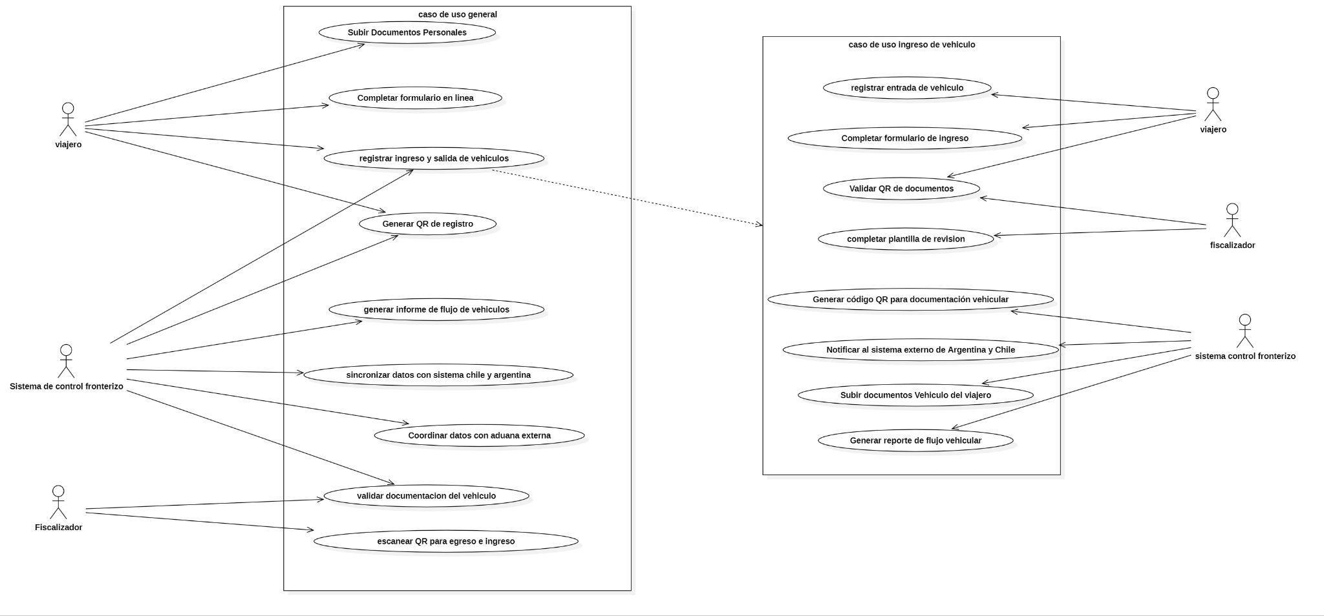

* + 1. Diagrama de casos de uso específicos

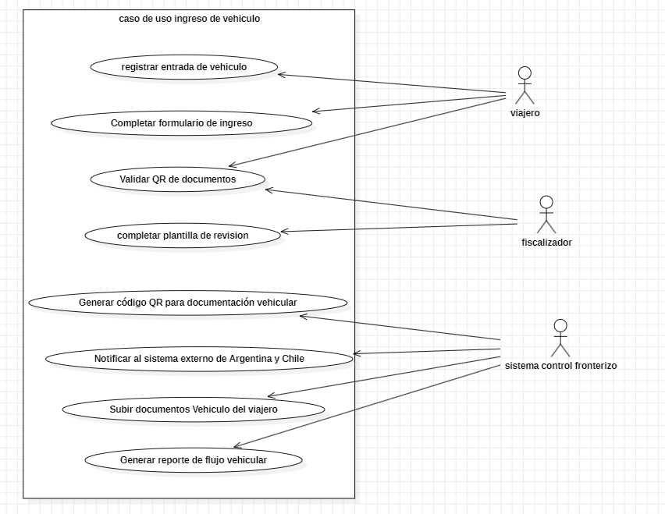

* + 1. Lista de casos de uso

| **Código** | **Nombre** | **Actores** |
| --- | --- | --- |
| CU-001-002 | Registrar entrada de vehículo | Viajero, Fiscalizador, Sistema SCF |
| CU-002-001 | Validar QR de documentos | Fiscalizador, Sistema SCF |
| CU-003-001 | Completar formulario de ingreso | Viajero, Sistema SCF |
| CU-004-001 | Generar código QR para documentación vehicular | Sistema SCF |
| CU-005-001 | Notificar al sistema externo de Argentina/Chile | Sistema SCF, Sistema Externo |
| CU-006-001 | Subir documentos personales del viajero | Viajero, Sistema SCF |
| CU-007-001 | Generar reporte de flujo vehicular | Sistema SCF |

* + 1. Especificación de casos de uso

| **Caso de Uso** | [Nombre del Caso de Uso] | **Identificador:**  [Del caso de uso] |
| --- | --- | --- |
| **Actores** | Viajero, Fiscalizador, Sistema de Control Fronterizo (SCF) | |
| **Tipo** | Primario. | |
| **Referencias** | CU-002-001 (Validar QR), CU-004-001 (Generar QR), CU-005-001 (Notificar al sistema argentino) | |
| **Precondición** | El viajero ha completado el formulario. Posee QR válido. El fiscalizador tiene acceso al sistema. | |
| **Postcondición** | El viajero ha completado el formulario. Posee QR válido. El fiscalizador tiene acceso al sistema. | |
| **Descripción** | Este caso de uso describe el proceso por el cual un viajero realiza su ingreso al país con su vehículo, pasando por la verificación y validación documental a través de un código QR escaneado por el fiscalizador. | |
| **Resumen** | El viajero presenta su documentación, el fiscalizador valida el QR, y el sistema registra el ingreso del vehículo notificando a las autoridades del país vecino. | |

**CURSO NORMAL**

| **Nro.** | **Ejecutor** | **Paso o Actividad** |
| --- | --- | --- |
| 1 | Viajero | Se presenta en el paso fronterizo con su código QR de ingreso. |
| 2 | Fiscalizador | Escanea el QR con su dispositivo móvil. |
| 3 | Sistema (SCF) | Valida la autenticidad y vigencia del QR. |
| 4 | Sistema (SCF) | Muestra los datos del formulario vinculado al QR |
| 5 | Fiscalizador | Verifica los datos y aprueba el ingreso si todo está correcto. |
| 6 | Sistema (SCF) | Registra el evento de ingreso en la base de datos. |
| 7 | Sistema (SCF) | Envía notificación automática al sistema argentino. |
| El viajero inicia el proceso presentando su código QR en el paso fronterizo. El fiscalizador escanea dicho código y el sistema valida su autenticidad. A continuación, se despliega la información del formulario de ingreso, el fiscalizador revisa y aprueba los datos, y finalmente, el sistema registra el ingreso del vehículo y envía una notificación al sistema argentino correspondiente. | | |

**CURSO ALTERNATIVO**

| **Nro.** | **Descripción de acciones alternas** |
| --- | --- |
| 2 | | Si el QR no puede ser escaneado, el fiscalizador realiza una búsqueda manual del viajero en el sistema | | --- | |
| 3 | Si el QR es inválido o vencido, el sistema bloquea el proceso y alerta al fiscalizador. |
| 5 | Si se detectan errores en los datos, el fiscalizador rechaza el ingreso y se solicita control manual. |
| Cada paso del flujo principal puede presentar condiciones excepcionales o errores, como fallas en la lectura del código QR, documentos vencidos o incongruencias en los datos del formulario. Estas situaciones activan rutas alternas en las que el fiscalizador o el sistema deben ejecutar acciones diferentes al flujo estándar, como validar manualmente, rechazar el paso o escalar el caso para revisión adicional. | |

## 4. 2. VISTA LÓGICA

* 1. 1Propósito

El propósito de esta vista es representar la estructura estática del sistema mediante un modelo orientado a objetos, identificando las clases principales, sus atributos, métodos y relaciones entre ellas. Esta vista permite comprender cómo se organizan los datos y cómo interactúan las entidades del dominio, sirviendo de base para el desarrollo de los componentes y la lógica de negocio.

* + 1. Diagrama de clases

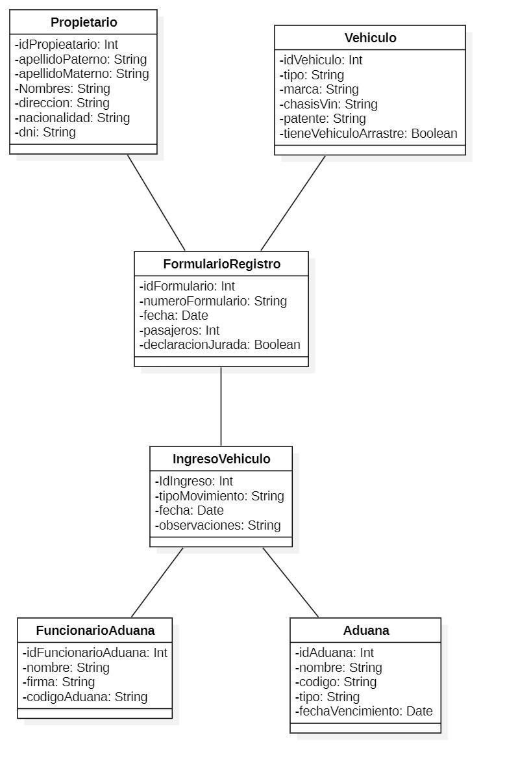

* + 1. Descripción diagrama de clases

El diagrama de clases muestra las entidades principales del sistema y sus relaciones.

* La clase Propietario representa a la persona responsable del vehículo, con sus datos personales.
* La clase Vehículo contiene la información técnica y legal del medio de transporte.
* El Formulario Registro vincula al propietario y al vehículo, y actúa como contenedor del evento de ingreso.
* Ingreso representa cada evento aduanero, específicamente en el ingreso , con su respectiva fecha y observaciones.
* Cada evento está atendido por un Funcionario Aduana y vinculado a una Aduana específica, lo que permite registrar en qué lugar y bajo qué supervisión ocurrió el movimiento fronterizo.

Este diseño respeta principios de cohesión, encapsulamiento y separación de responsabilidades, y permite extender funcionalidades como el historial de movimientos, la validación de documentos o el control de reportes.

## 4. 3 VISTA DE IMPLEMENTACIÓN/DESARROLLO

* + 1. Propósito

Esta vista tiene como objetivo describir la organización interna del sistema desde el punto de vista del desarrollo, mostrando cómo los distintos módulos, bibliotecas y componentes se estructuran, se comunican y colaboran entre sí. Ayuda a entender cómo está compuesto el software en términos de sus artefactos físicos y cómo se divide la lógica del sistema en paquetes y componentes reutilizables.

* + 1. Diagrama de componente

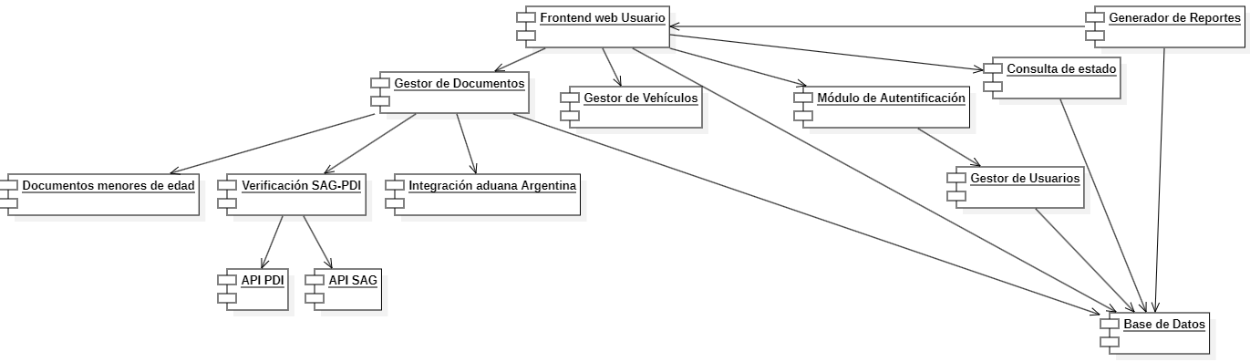

* + 1. Descripción diagrama de componente  
       Este diagrama muestra una arquitectura modular que busca reducir los tiempos de espera en los pasos fronterizos mediante la digitalización y automatización de trámites.

El sistema cuenta con una interfaz web (Frontend) desde la cual los usuarios pueden autenticarse, cargar documentación, registrar vehículos, consultar el estado de sus trámites y generar reportes.

En el backend, diversos módulos gestionan funcionalidades específicas:

* **Gestor de Documentos**: Centraliza y valida la documentación.
* **Carga de Documentos Menores**: Maneja documentos complementarios de menores de edad.
* **Gestor de Vehículos**: Administra trámites de ingreso vehicular.
* **Verificación SAG-PDI**: Automatiza controles con instituciones externas.
* **Módulo de autenticación**: Controla el acceso de usuarios registrados.
* **Generador de Reportes**: Produce informes en PDF o Excel.

El sistema se integra con **Aduana Argentina**, **API SAG**, y **API PDI**, lo que permite validar información en tiempo real y reducir la intervención manual. Todos los datos se almacenan en una **Base de Datos Central**, compartida por los distintos módulos.

Esta solución responde a los principales problemas actuales: falta de digitalización, demoras por documentación incompleta y baja interoperabilidad entre instituciones, contribuyendo a mejorar la experiencia de los turistas y la eficiencia operativa en frontera.

* + 1. Diagrama de paquete

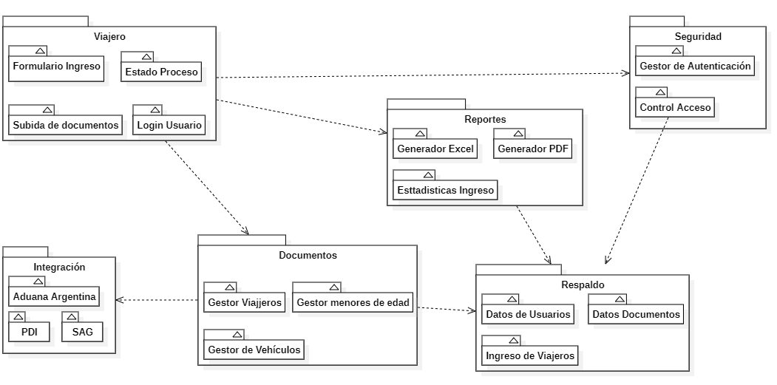

* + 1. Descripción diagrama de paquete  
         
       Este diagrama organiza la aplicación en seis módulos principales, cada uno con funciones específicas que permiten mejorar la eficiencia del proceso fronterizo.
* El paquete **Viajero** contiene las interfaces para que los usuarios puedan ingresar, subir documentos, consultar el estado de sus trámites y generar reportes.
* El paquete **Seguridad** gestiona la autenticación, el control de accesos.
* El paquete **Documentos** centraliza la validación y gestión de documentos, incluyendo trámites para menores y vehículos.
* El paquete **Integración** permite la comunicación automatizada con servicios externos como la Aduana Argentina, PDI y SAG.
* El paquete **Reportes** genera informes en formatos PDF y Excel, y estadísticas sobre ingresos y egresos.
* Finalmente, el paquete **Respaldo** almacena toda la información del sistema en bases de datos separadas para usuarios, documentos y movimientos.

La estructura modular de este diseño mejora la organización del sistema, facilita su mantenimiento y permite integrar eficientemente los servicios externos necesarios para agilizar el cruce fronterizo.

## 4.4. VISTA DE PROCESOS

* + 1. Propósito

El propósito de esta vista es mostrar cómo se ejecutan las funciones del sistema en paralelo y cómo se comunican entre sí. Es útil para entender el comportamiento dinámico del sistema, sobre todo cuando hay varios actores o partes que trabajan al mismo tiempo. Permite entender cómo se mueve la información y cómo se coordinan las tareas.

* + 1. Diagrama de actividad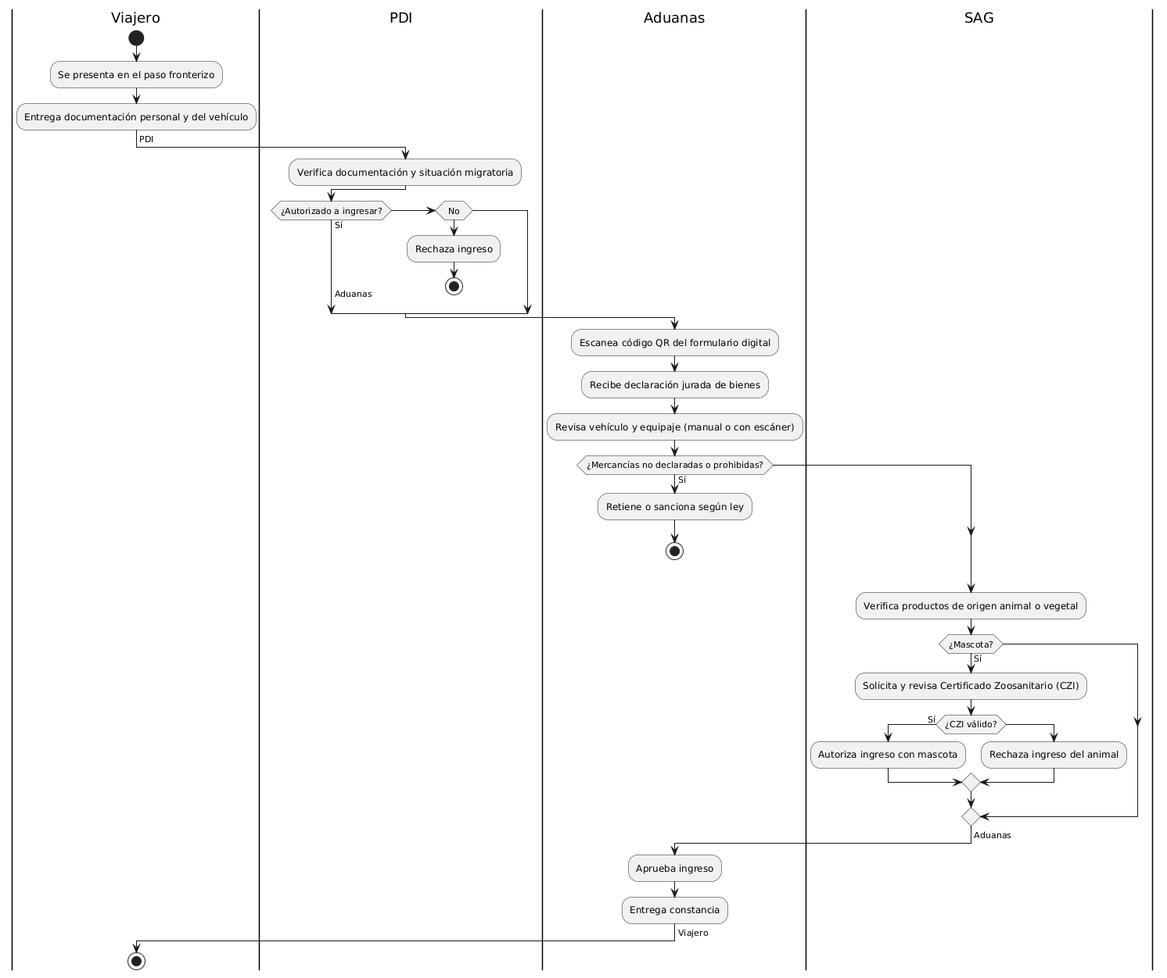

* + 1. Descripción diagrama de actividad

Este diagrama muestra paso a paso lo que ocurre cuando una persona ingresa a Chile en vehículo. Parte desde que el viajero se presenta en el paso fronterizo y pasa por los controles migratorio (PDI), aduanero y sanitario (SAG). Se incluye el escaneo del código QR del formulario digital, la revisión del vehículo y equipaje, y en caso de ingresar con mascotas, la verificación del certificado sanitario. Si todo está en orden, se aprueba el ingreso y se entrega una constancia al viajero.

* 1. **VISTA FÍSICA**
     1. Propósito

El propósito de esta vista es mostrar cómo funciona el sistema en el mundo real, donde se instalan los componentes y cómo se conectan entre sí. También asegura que el sistema se pueda implementar de forma efectiva y segura.

* + 1. Diagrama de despliegue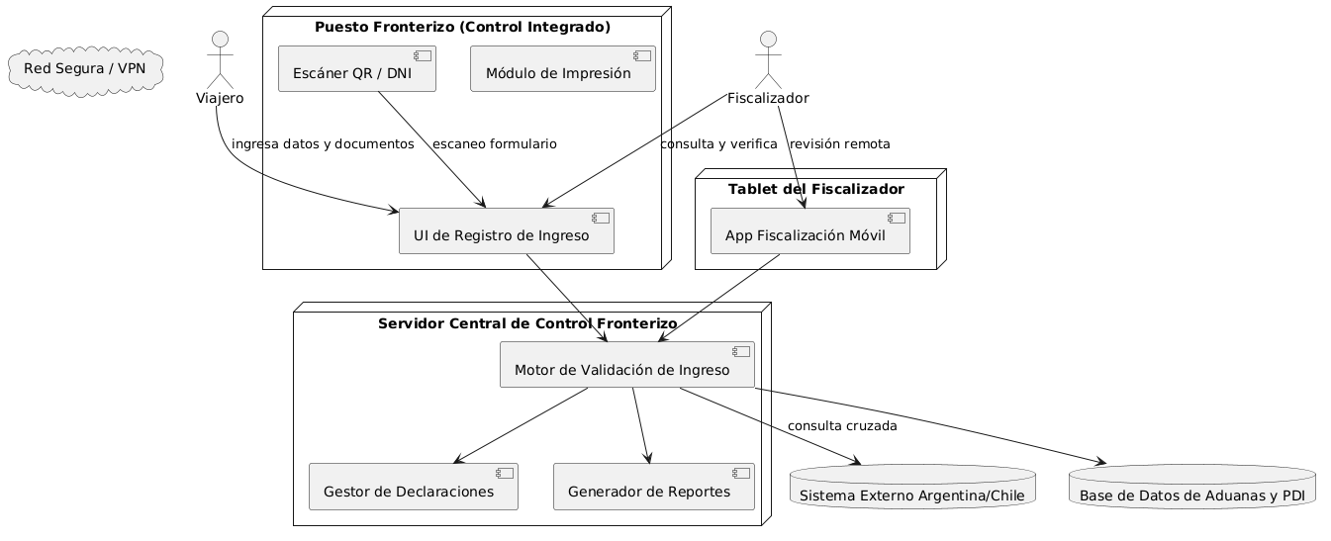

## 4. 5 Descripción diagrama de despliegue

Este diagrama muestra cómo se distribuyen físicamente los componentes del sistema que gestiona el ingreso de vehículos. Representa a los actores, los dispositivos del puesto fronterizo, y su interacción con el servidor y los sistemas externos de cada país. Todo conectado a través de una red segura.

# ***5. REQUISITOS DE CALIDAD***

## 5.1. Propósito

El propósito de esta sección es definir los requisitos de calidad esenciales que debe cumplir el sistema de aduanas para garantizar su correcto funcionamiento, seguridad, usabilidad y eficiencia. Estos requisitos aseguran que el sistema responda adecuadamente a las necesidades de los usuarios, tanto funcionarios como clientes, y que pueda operar de manera confiable en un entorno crítico como es el control fronterizo.

## 5.2. Atributos de calidad

| **ATRIBUTO DE CALIDAD** | **DESCRIPCIÓN** | **JUSTIFICACIÓN** |
| --- | --- | --- |
| **Usabilidad** | Interfaz con acceso rápido a información relevante en general. Para viajeros, formularios adaptativos y claros que muestren solo campos relevantes según el trámite. Para funcionarios: herramientas para agilizar revisiones y respuestas como filtros de búsqueda, notificaciones de alerta, plantillas de respuestas predefinidas y escaneo de códigos QR. | Facilita que los usuarios realicen sus tareas sin errores, reduce la curva de aprendizaje y mejora la eficiencia operativa. |
| **Accesibilidad** | El sistema debe ser accesible para usuarios con problemas visuales, brindando un entorno con contraste adecuado, textos claros, tamaño ajustable y navegación por teclado; en tanto, para usuarios que hablen lenguas extranjeras, opciones multilenguaje (español, inglés, otros) con traducción clara. | Garantiza que todos los usuarios puedan utilizar el sistema sin barreras, cumpliendo con normativas de inclusión y equidad. |
| **Seguridad** | Protección integral de datos sensibles mediante cifrado, copias de seguridad diarias y registros de acceso seguros con logs inalterables guardados por 5 años. | Asegura la confidencialidad, integridad y disponibilidad de la información, y cumple con requisitos legales de auditoría. |
| **Rendimiento** | El sistema debe responder en menos de 2 segundos para operaciones críticas y consultas frecuentes. | Evita demoras en procesos clave que pueden afectar la operación y satisfacción de usuarios. |
| **Disponibilidad** | El sistema debe garantizar un tiempo de actividad mínimo del 99.5%. Para ello, se implementan servidores redundantes que aseguran la continuidad en caso de fallos y un monitoreo constante que permite detectar y resolver problemas rápidamente, minimizando tiempos de inactividad. | Asegura continuidad operativa en la frontera, evitando interrupciones que afecten el control aduanero. |

## 5.3. Reglas y criterios de evaluación de calidad

|  |
| --- |

**Usabilidad**: Tiempo de carga y respuesta < 2 segundos usando *Google PageSpeed Insights*; y puntuación ≥ 80 con test de usabilidad Nielsen aplicados por expertos en usabilidad.

**Accesibilidad**: Cumplimiento del estándar WCAG 2.1 nivel AA, verificado con herramientas automáticas como Axe Monitor y pruebas con usuarios con discapacidades.

**Seguridad**: Cifrado AES-256 para datos sensibles, respaldos diarios y logs inalterables guardados 5 años, evaluados mediante auditorías y pruebas de penetración.

**Rendimiento:** Respuesta en menos de 2 segundos en operaciones críticas, medida con pruebas de carga usando JMeter.

**Disponibilidad:** Uptime mínimo del 99.5%, monitoreado con herramientas como Nagios o Prometheus.

# ***6. PRINCIPIOS DE DISEÑO APLICADOS***

## 6.1. Propósito

En esta sección se definen los principios de diseño fundamentales que orientarán el desarrollo del sistema de aduanas. Se enfocará en garantizar una arquitectura modular que permita la separación clara de responsabilidades, facilitando la mantenibilidad y escalabilidad del sistema. Además, se priorizará un diseño centrado en el usuario (UX/UI) que asegure una experiencia intuitiva, accesible y eficiente para todos los actores involucrados, tanto funcionarios como clientes, mejorando la usabilidad y satisfacción.

## 6.2. Principios de diseño

| **PRINCIPIO** | **DESCRIPCIÓN** | **APLICACIÓN EN EL SISTEMA** |
| --- | --- | --- |
| **Cohesión** | Cada módulo o clase tiene una única responsabilidad bien definida. | No deben mezclarse responsabilidades entre los microservicios y clases. Por ejemplo, la clase Vehículo no debe tener atributos propios de la clase Viajero. |
| **Abstracción** | Simplificación de procesos enfocándose solo en lo esencial, descartando detalles innecesarios. | El sistema presenta a los usuarios únicamente la información y opciones necesarias para realizar su trámite o revisión aduanera. |
| **Acoplamiento** | Grado de dependencia entre módulos o componentes. | Microservicios como gestión de formularios, permisos, usuarios y otros interactúan mediante APIs REST bien definidas, evitando dependencias directas. |
| **Encapsulamiento** | Ocultación de la información interna, mostrando solo lo relevante según el contexto del usuario. | Los usuarios del sistema solo acceden a la información pertinente según su rol. Ciertos usuarios tendrán acceso restringido a datos sensibles de mercancías o personas. |

## 6.3. Diseño centrado en el usuario (UX/UI, prototipos, experiencia de usuario)

Se crearán prototipos interactivos utilizando herramientas como Balsamiq o V0 para validar flujos y obtener retroalimentación de usuarios reales antes de la implementación.

Se implementarán interfaces limpias y responsivas, adaptadas a distintos dispositivos (PC, tablets y móviles), garantizando accesibilidad conforme al estándar WCAG 2.1 nivel AA y cumpliendo con la puntuación mínima de usabilidad de Jakob Nielsen.

Se incorporarán formularios adaptativos para los viajeros que muestren únicamente los campos relevantes según el trámite, facilitando el proceso y reduciendo errores. Además, se implementarán funcionalidades para optimizar la revisión y gestión, tales como filtros avanzados para búsquedas rápidas, alertas automáticas para notificaciones importantes, respuestas preconfiguradas y escaneo de códigos QR de documentos para agilizar la comunicación.

# ***7. PROTOTIPO***

## 7.1. Propósito

El propósito del prototipo es visualizar y validar anticipadamente la experiencia de usuario y los flujos funcionales clave del sistema de control fronterizo Chile-Argentina. A través de este prototipo interactivo se busca comprobar la usabilidad, organización y secuencia lógica de pantallas, facilitando así la retroalimentación temprana de usuarios finales (viajeros y fiscalizadores) y asegurando la coherencia con los objetivos arquitectónicos y funcionales del sistema.

## 7.2. Mockups (imágenes con una breve descripción)

Pantalla de registro e ingreso de viajeros:

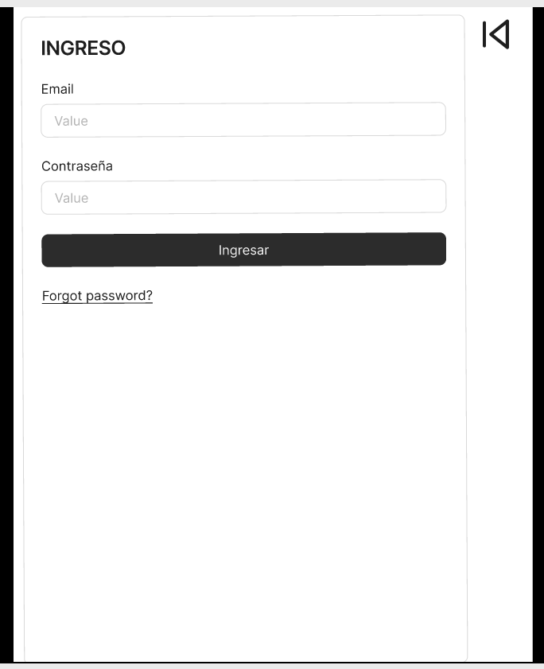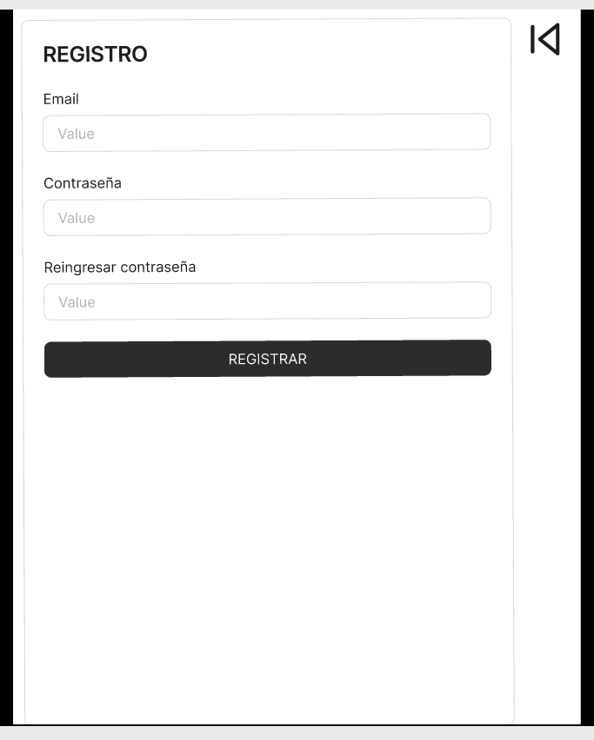

Pantalla de inicio viajeros/fiscalizador:

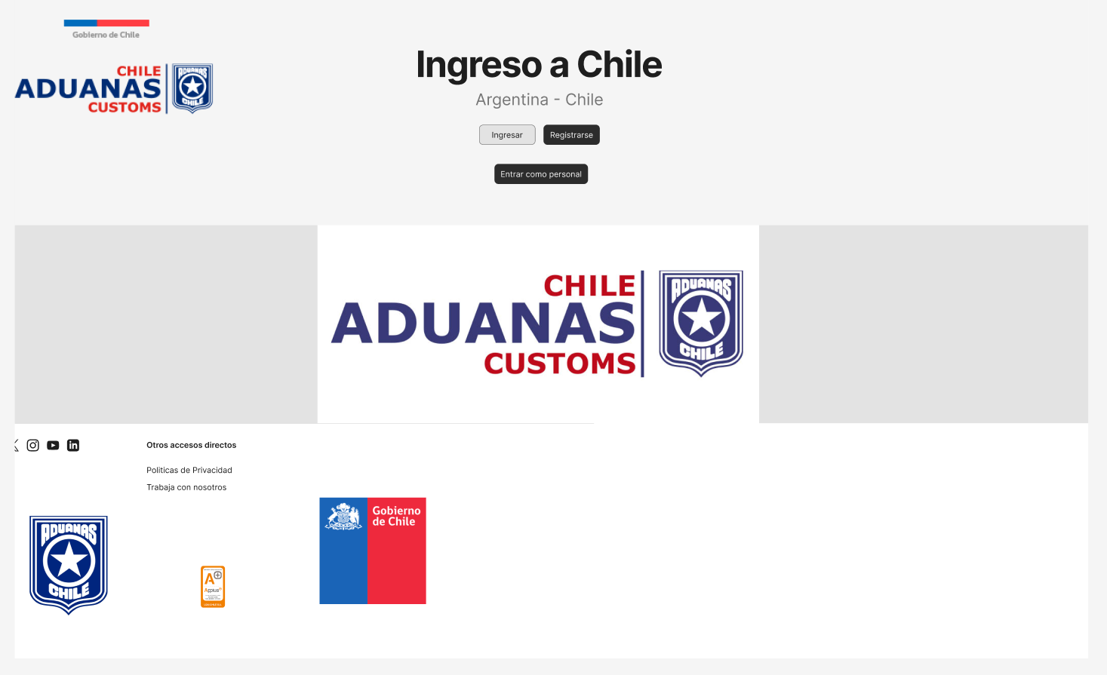

Formulario de ingreso de vehículos (incluido error por falta de datos):

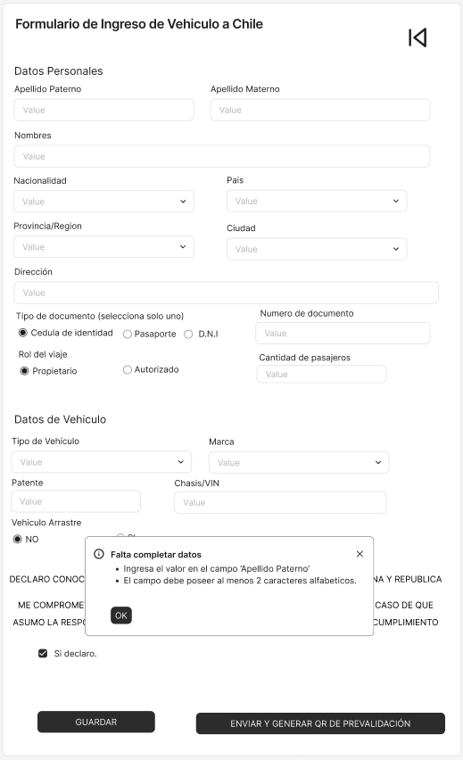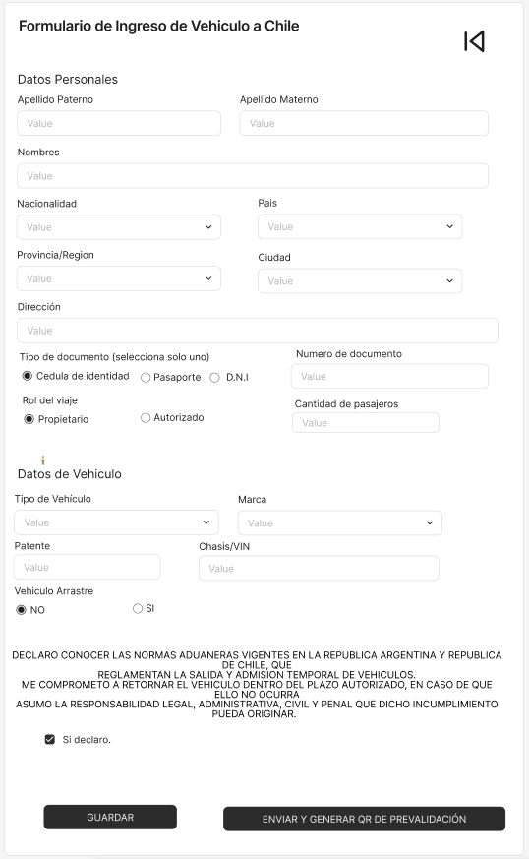

Estado del formulario (borrador, prevalidado, validado y rechazado):

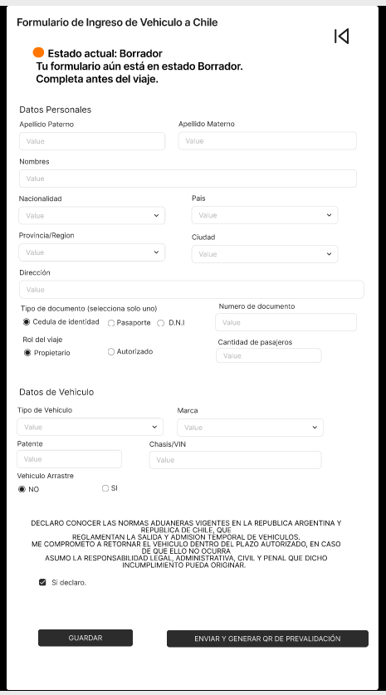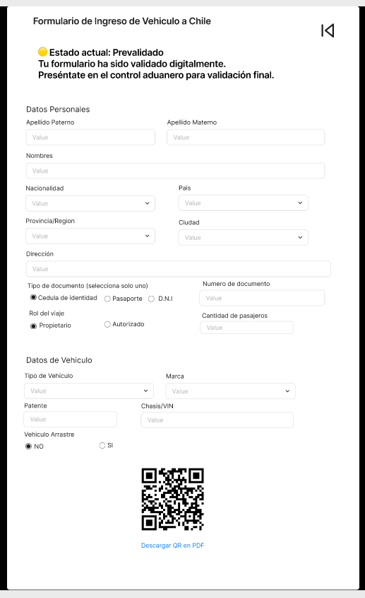

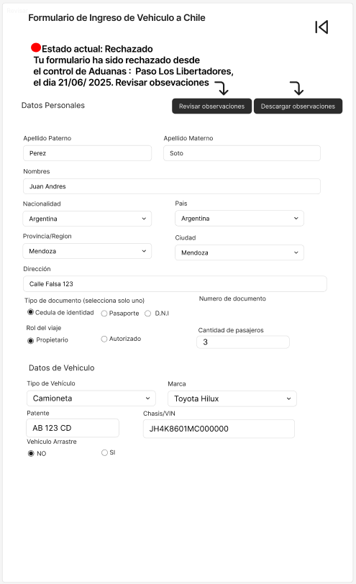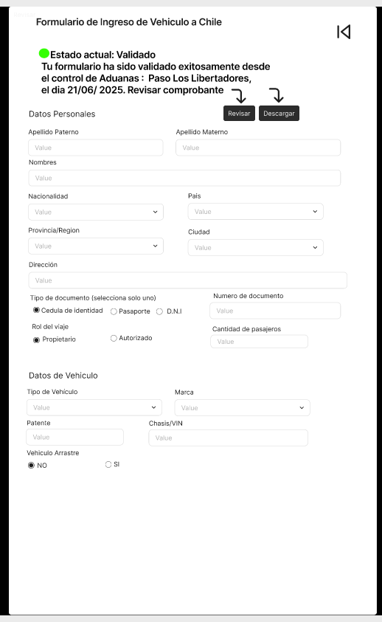

Pantalla inicio viajeros: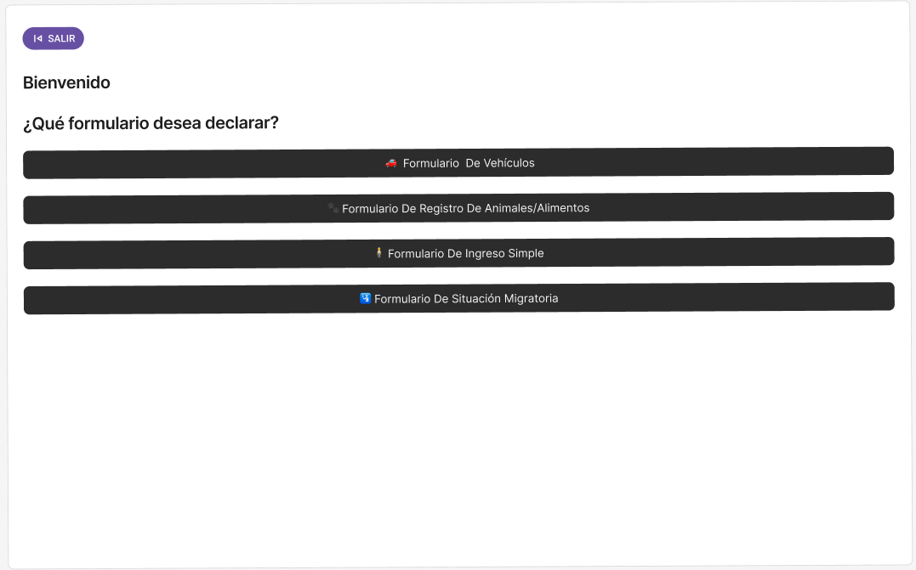

Pantalla de formularios ingreso vehículos:

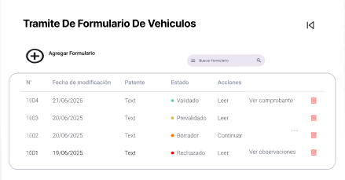

Pantalla del comprobante de prevalidación: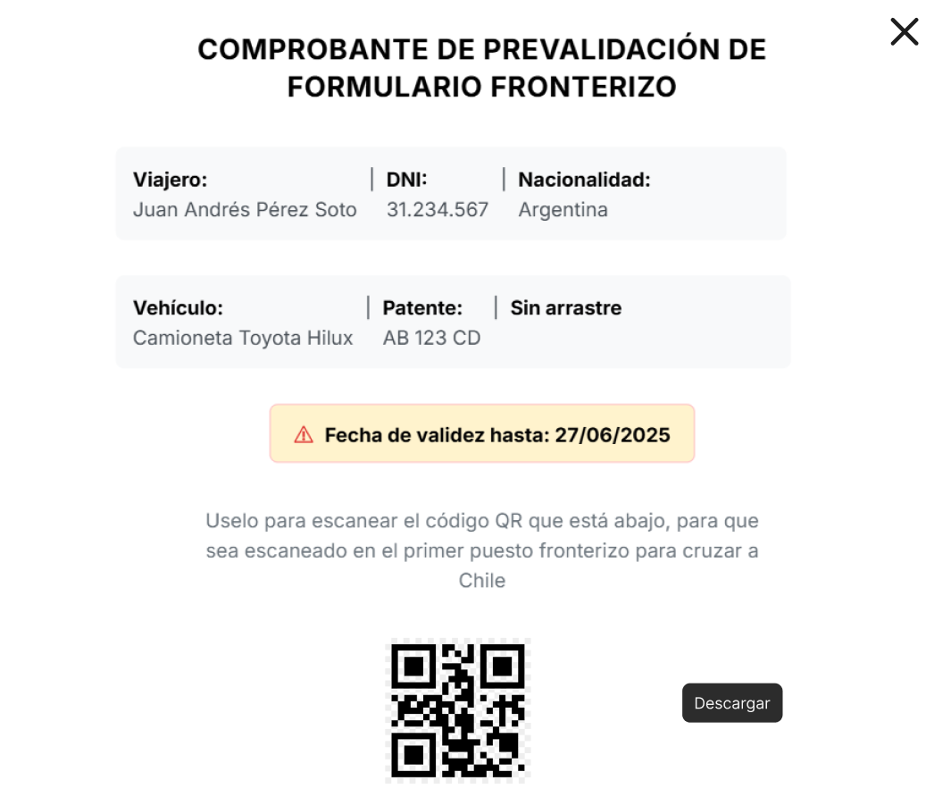

Pantalla del comprobante de validación: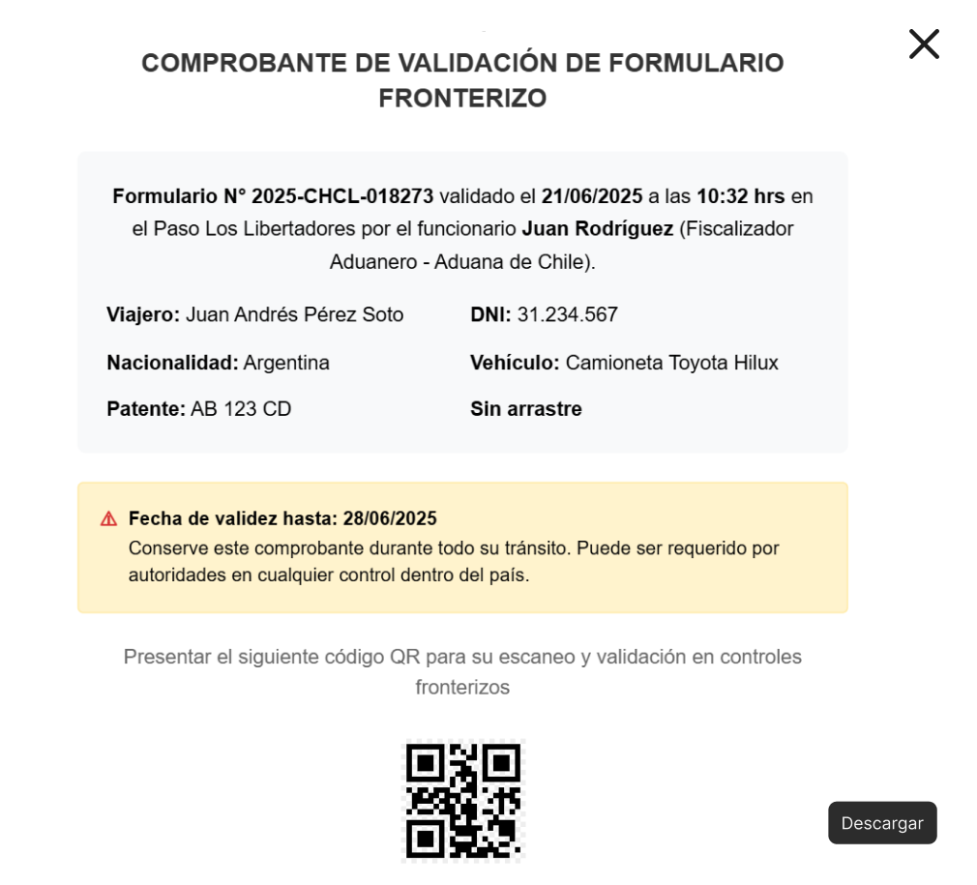

Pantalla de observación por rechazo de formulario:

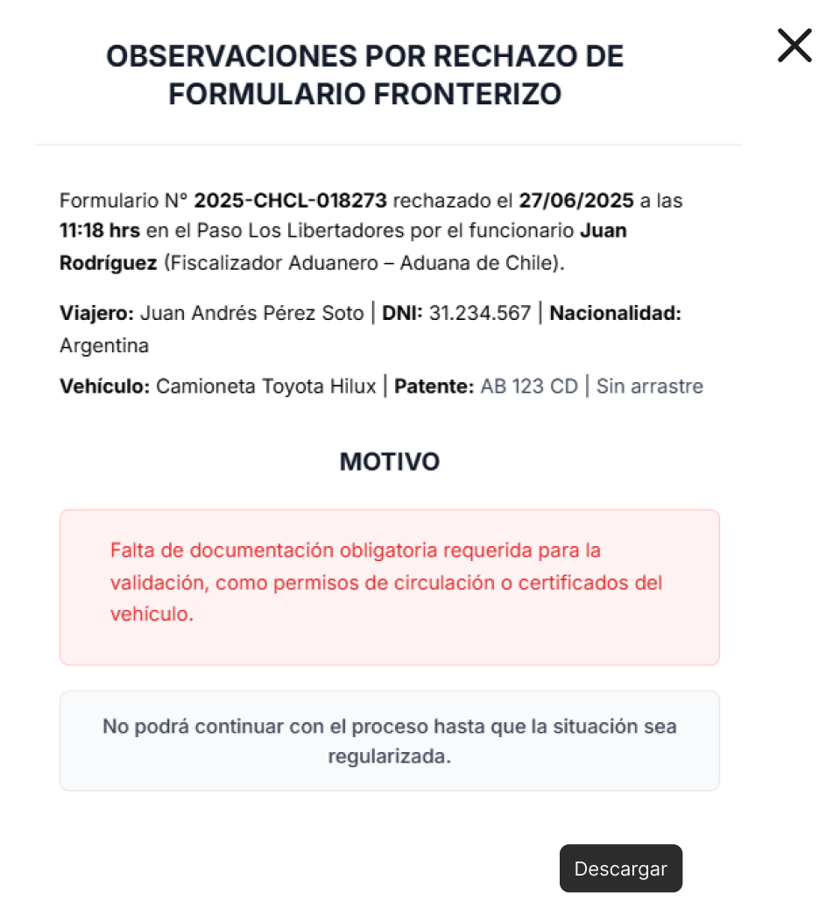

Pantalla de ingreso fiscalizador aduana:

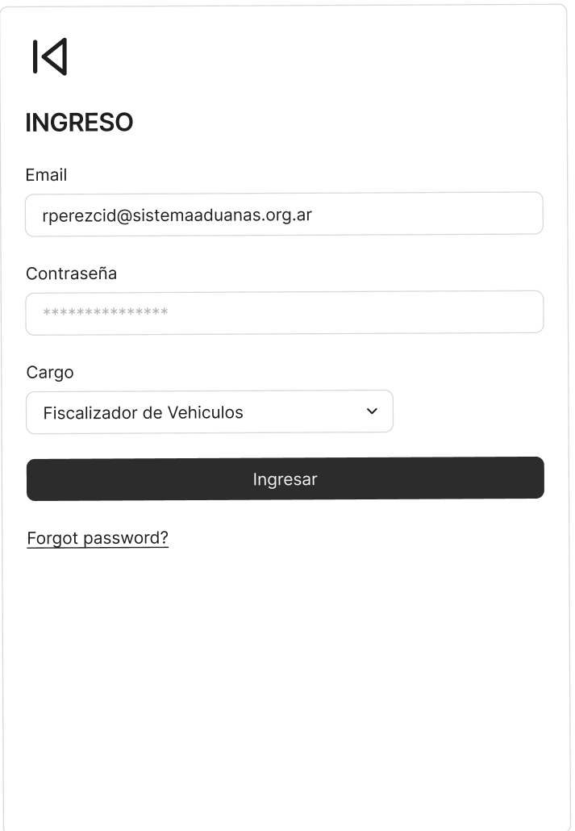

Pantalla de verificación de datos del fiscalizador (vacía, completa, por rechazar, prevalidada y error):

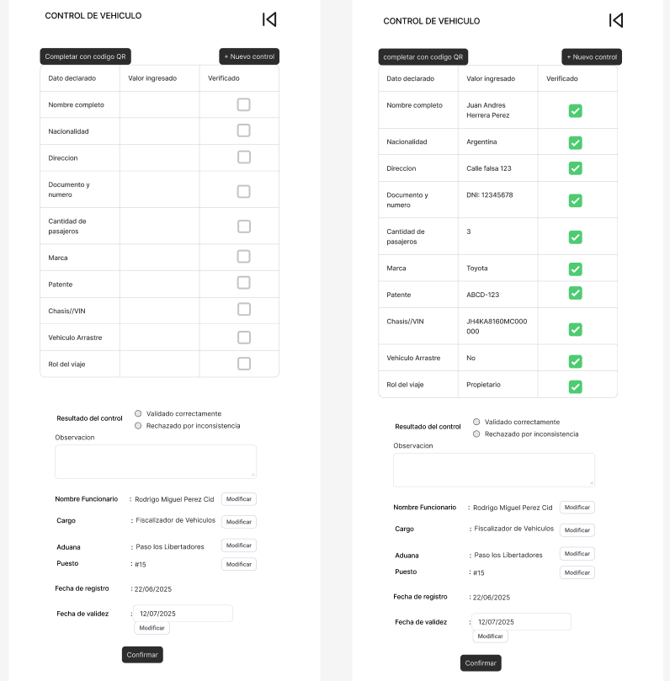

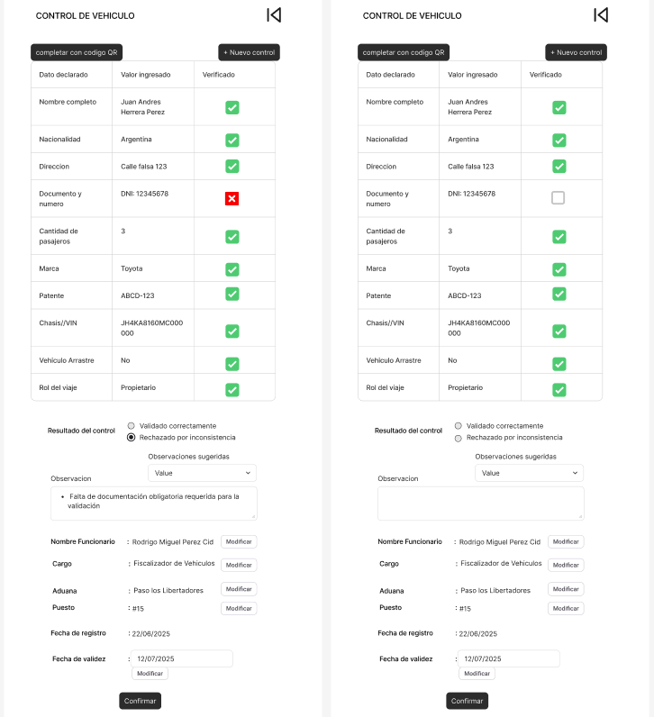

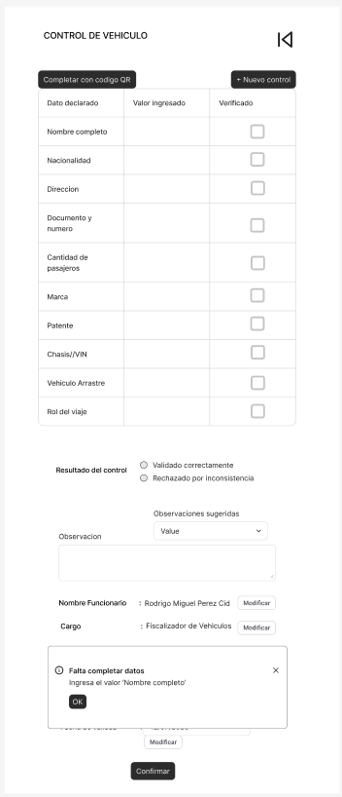

Pantalla de inicio fiscalizador:

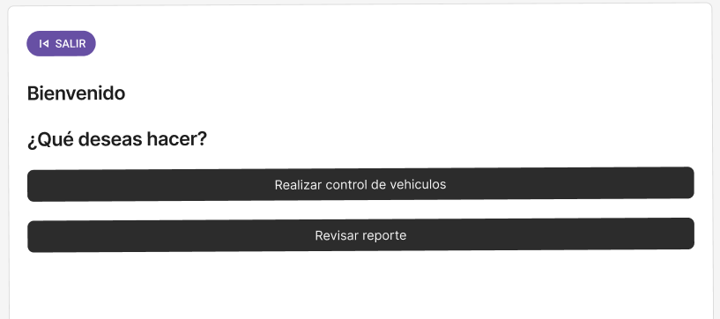

Escaneo QR:

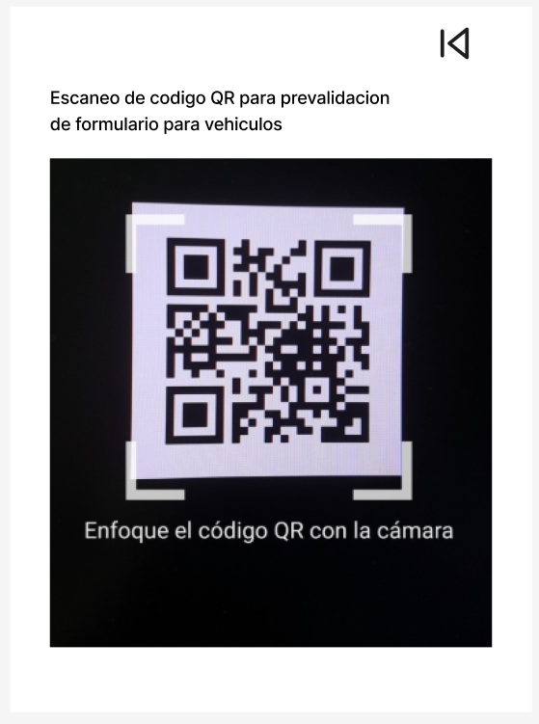

Reporte de vehículos:

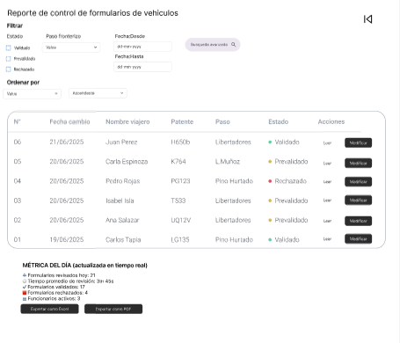

Comprobante de validación - enviar a usuario: 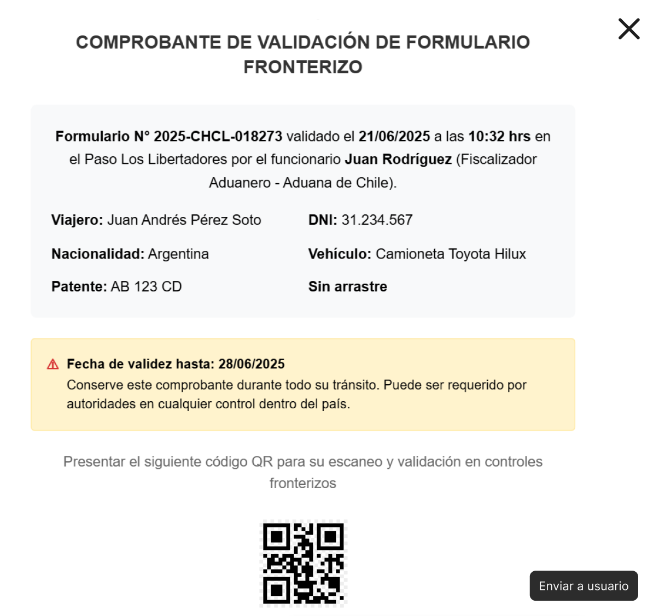

Observaciones por rechazo-enviar a usuario

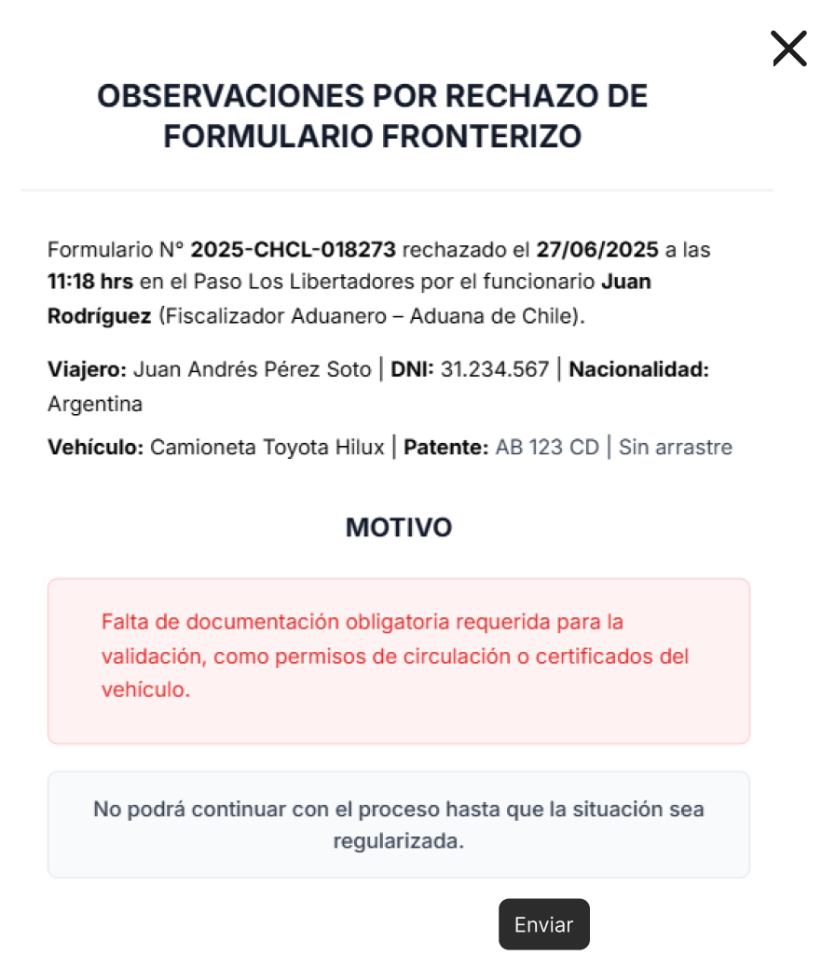

## 7.3. Justificar herramientas de prototipado

Para el prototipo se utilizó la herramienta Figma, debido a su capacidad de:

* Generar interfaces interactivas de alta fidelidad que simulan la experiencia real del sistema.
* Permite colaborar en línea entre todos los miembros del equipo.
* Validar el diseño según los principios definidos en este documento.
* Agilizar la retroalimentación de usuarios y partes interesadas antes de la implementación final.

Todo esto facilitó la iteración rápida de pantallas, la visualización de estados dinámicos del sistema (borrador, prevalidado, validado, etc) y la validación con usuarios simulados de ambos perfiles (viajero, fiscalizador).

# ***8. EVALUACIÓN DE CALIDAD HEURÍSTICA DE NIELSEN***

## 8.1. Propósito

La Evaluación de Calidad Heurística de Nielsen es un método ampliamente utilizado a nivel internacional para analizar la usabilidad de sistemas de software. En nuestro caso, esta evaluación nos permitirá verificar que el prototipo cumpla, de la forma más precisa posible, con los estándares necesarios para ofrecer una experiencia adecuada a los distintos usuarios que interactúan con el sistema.

Esta etapa de evaluación se enfoca en el proceso de ingreso de vehículos a Chile a través de los distintos pasos fronterizos con Argentina, abordando tanto la completitud de los formularios por parte de los viajeros, como el control vehicular realizado por los fiscalizadores de vehículos .

## 8.2. Lista de verificación

1. Visibilidad del estado del sistema ✔

- Al usuario se le informará el estado de sus formularios con descripciones e iconos en el inicio y de manera detallada al entrar a un formulario en específico, y podrá ver el procesamiento en la generación de comprobantes. En el sistema de control, un agente fiscalizador podrá ver reportes diarios cuya información se va ajustando a tiempo real.

1. Correspondencia entre el sistema y el mundo real ✔

- El sistema permite el funcionamiento del proceso real de control aduanero, desde la solicitud y prevalidación online mediante un formulario, hasta la revisión técnica del fiscalizador a través de un checklist y la generación de un comprobante con código QR

1. Control y libertad del usuario ✔

- El viajero podrá guardar el formulario en un borrador que podrá modificar las veces que sea necesario antes de enviarlo. En tanto, el fiscalizador podrá modificar la información del formulario que le llega desde la prevalidación o la que es entregada directamente por el viajero las veces que sea necesario.

1. Consistencia y estándares ✔

- El diseño es uniforme en color y estructura entre las pantallas del sistema. Los botones son coherentes con las acciones que realiza, y se corresponden totalmente a las pantallas que se redirigen. Otras interacciones como filtros, listas, y campos de entradas se comportan como el usuario espera.

1. Prevención de errores X

- El usuario tendrá la opción de guardar un formulario antes de enviarlo, pero si comete un error al enviarlo (por ejemplo: completo mal un campo) no será significativo, ya que solo estaría prevalidado, pues la validación definitiva sucede en el control físico del puesto fronterizo correspondiente. Pero de todas formas, para prevenir aquello, falta un mensaje del sistema al usuario de confirmación, de si está seguro de si quiere enviar o no.

1. Reconocimiento mejor que recuerdo ✔

- Cuando un usuario ingresa podrá ver una lista de opciones, fácilmente identificables de los formularios que desea completar según su necesidad, al hacer click a uno de ellos podrá entrar a otra pantalla con opciones de interacciones básicas como ver la lista de los formularios recientes creados con su respectivo estados, revisarlos y la opción de crear uno nuevo. Para el fiscalizador ya están definidas sus opciones de interacción al momento de ingresar, ya que cada entorno corresponde con su rol.

1. Flexibilidad y eficiencia de uso ✔

- La validación por medio de QR es un método importante que permitirá el flujo más rápido en la transición de un viajero al traspasar la frontera, ya que permitirá el autocompletado del formulario en el sistema de control y permitirá el avance en los posteriores controles de forma ágil.

1. Diseño estético y minimalista ✔

- El diseño tiene información específica y suficiente al contexto del usuario, donde cada uno tiene un rol distintivo que permite interactuar de una forma particular con el sistema. Como el viajero que puede revisar y generar formularios, y el fiscalizador puede validar, rechazar y leer reportes de los formularios que se ingresan en el sistema.

9 Ayudar a los usuarios a reconocer, diagnosticar y recuperarse de errores ✔

- Se mostrarán mensajes de errores cuando los datos no se completen o no cumplen con el formato adecuado. Por otro lado, los viajeros podrán generar siempre nuevos formularios prevalidados antes de ingresar al puesto fronterizo, aunque les hayan rechazado un formulario antes.

10 Ayuda y documentación ¿Existe ayuda accesible, clara y orientada a la tarea cuando el usuario lo necesita? X

- Falta un espacio de soporte para que el usuario pueda usar todas las funcionalidades que provee el software sin dificultades. Pero en sí, el acceso es bastante intuitivo a cada una de estas. Por lo que no habría mayor problema.

## 

## 8.3. Análisis y métricas de resultados

* 8 heurísticas cumplidas completamente
* 2 no cumplida

Porcentaje de cumplimiento heurístico: 80%

El sistema cumple satisfactoriamente con **8 de las 10 heurísticas de Nielsen**, presentando un **80 % de cumplimiento**. Las únicas debilidades identificadas son la falta de prevención de errores al momento de enviar un formulario y la ayuda contextual y documentación explícita en el uso del software.

# ***9. CONTROL DE VERSIONES***

**9.1. Propósito:**   
  
El propósito de esta sección es definir y justificar el uso de un sistema de control de versiones que permita gestionar eficazmente los cambios realizados durante el desarrollo del sistema de aduanas. Esto asegura la trazabilidad del trabajo, el control colaborativo entre los integrantes del equipo, y la posibilidad de revertir cambios en caso de errores, garantizando la integridad y evolución ordenada del proyecto.

**9.2. Control de versión utilizado (justificar el tipo de control de versión utilizad (fecha, semántica o secuencial)**  
  
Para este proyecto se utilizó un esquema de **versionado semántico**, basado en la convención **MAJOR.MINOR**, en donde:

* **MAJOR** se incrementa cuando hay cambios arquitectónicos importantes o reestructuración del sistema.
* **MINOR** se incrementa al agregar módulos o funcionalidades nuevas de forma compatible con lo anterior.

Esta metodología es adecuada para proyectos en evolución constante como este, donde se van agregando capas (casos de uso, vistas arquitectónicas, prototipos, etc.) sobre una base estable.

A lo largo del desarrollo del DAS, se aplicó el siguiente control:

* V1.0: Primer borrador con la base del sistema (introducción y visión).
* V2.0: Se agregaron los casos de uso y definición de actores.
* V3.0: Se completó el modelo 4+1.
* V4.0: Ajustes finales y atributos de calidad.
* V 5.0: Diseño centrado en el usuario, prototipos interactivos, pruebas heurísticas de Nielsen, y sección completa de control de versiones.
* V 6.0: Correcciones del prototipo, se agregan requerimientos no funcionales, se corrige errores de la evaluación heurística de nielsen y se agregan anexos

Esta metodología permite que el equipo tenga claridad sobre el impacto de cada nueva entrega y facilita la revisión de cambios con transparencia.

9.3. Justificar herramientas de versionamiento

Se utilizó la plataforma **GitHub** como sistema de control de versiones, debido a sus capacidades robustas de gestión colaborativa, historial de commits, creación de ramas, y seguimiento de cambios.

Las razones por las que GitHub fue elegido son:

* Permite trabajo colaborativo distribuido y sincronizado en tiempo real.
* Garantiza respaldo automático del proyecto.
* Ofrece herramientas como issues, pull requests y tags para marcar versiones.
* Facilita la integración con editores como VSCode y herramientas como Figma.
* Mantiene el historial completo de todo el proyecto, incluyendo documentos y código.

Además, el **prototipo funcional en Figma** fue referenciado y documentado a través del repositorio, y se consideró parte de la versión V3.0 del desarrollo, evidenciando el avance visual del sistema

GitHub también permite establecer puntos de control (“releases”) que corresponden a las versiones señaladas en este documento, lo que asegura una trazabilidad entre el desarrollo y los entregables del proyecto.

Por último, la utilización de GitHub ha permitido a los integrantes del grupo trabajar de forma distribuida, revisar avances en tiempo real, y mantener una copia de seguridad actualizada del sistema durante todo el proceso de desarrollo.

# ***10. CONCLUSIONES***

El presente documento de arquitectura de software establece un marco técnico claro para el desarrollo del sistema de aduanas, partiendo del análisis del problema actual: las largas esperas en los pasos fronterizos. Se propone una solución basada en software que busca reducir significativamente estos tiempos y mejorar la experiencia tanto de los usuarios externos (viajeros) como de los funcionarios aduaneros.

Se define una arquitectura basada en microservicios, una decisión clave dada la criticidad del sistema y la alta demanda de usuarios en dos países. Este enfoque modular, con responsabilidades claramente separadas, permitirá minimizar errores, optimizar el rendimiento y asegurar una alta disponibilidad, aspectos fundamentales en un sistema tan sensible como el de aduanas.

Por otro lado, el modelo 4+1 nos permitirá orientar nuestro trabajo mediante diagramas bien definidos para cada una de las dimensiones relevantes, asegurando una visión integral y estructurada durante el desarrollo del software.

Finalmente, se enfatiza el compromiso con estándares rigurosos de calidad. Para ello, se detallan los planes para aplicar diversas pruebas enfocadas en usabilidad con usuarios reales, rendimiento, seguridad y accesibilidad, garantizando que el sistema no solo sea eficiente y seguro, sino también intuitivo y accesible para todos sus usuarios**.**

# ***11. BIBLIOGRAFÍA***

-<https://www.chile.gob.cl/buenos-aires/noticias/informacion-sobre-visto-de-turismo-para-viajar-a-chile-desde-argentina>

-<https://www.argentina.gob.ar/aplicaciones/fronteras/recomendaciones/chile>

-<https://www.sag.gob.cl/ambitos-de-accion/declaracion-jurada-sag-de-ingreso-chile>

-<https://www.pdichile.cl/instituci%C3%B3n/unidades/migraciones>

-<https://www.aduana.cl/solicitar-permiso-para-el-ingreso-o-la-salida-temporal-de-un-vehiculo/aduana/2019-08-05/123824.html>

# *12. ANEXOS*

* + **12.1. Planilla de requerimientos**

**https://docs.google.com/spreadsheets/d/139ezEjKSTmGGHfvjTvExCLT6YsEnITNu/edit?gid=280324232#gid=280324232**

* + **12.2. Carta Gantt**